گزارش تمرین سوم برنامه نویسی

هوش محاسباتی

دکتر عباد زاده

پویا ترابی

9431031

سوال 3و4- مشتق هزینه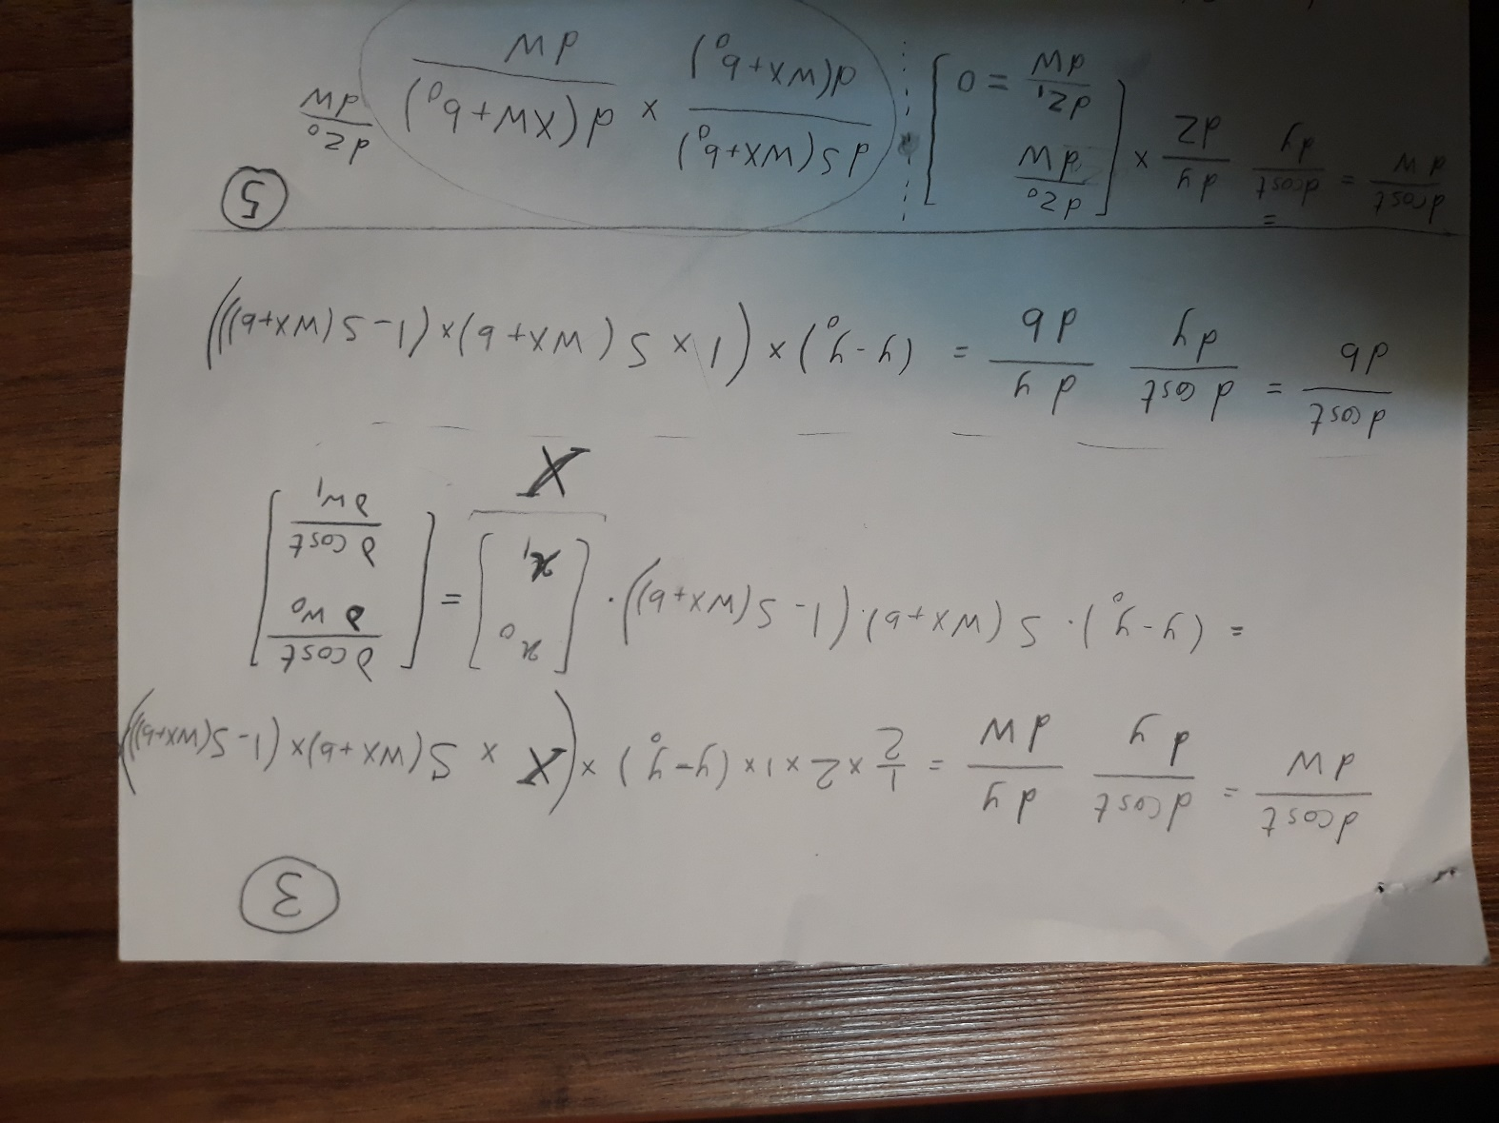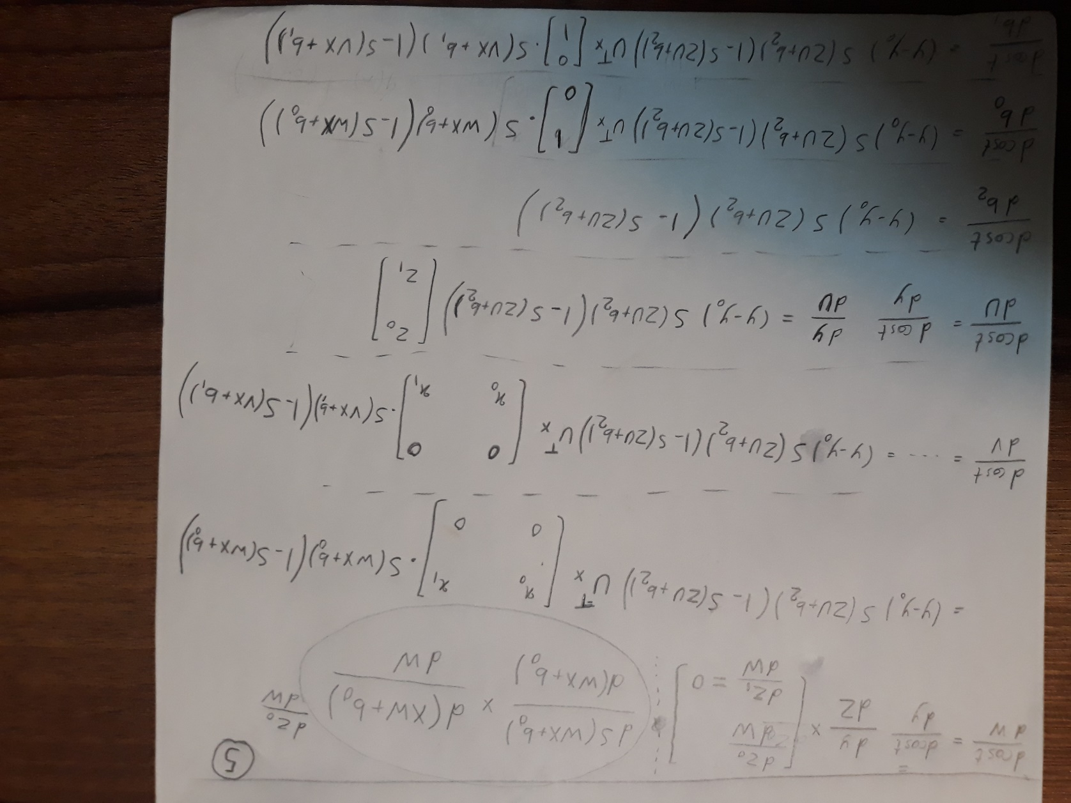

سوال 4- برای دو اجرای مختلف موارد زیر برای شبکه یک لایه ای آورده شده است:

* مقدار تابع cost
* نمودار scatter برای خروجی شبکه در داده های تست
* دقت شبکه برای داده های تست

|  |  |
| --- | --- |
| آزمایش 2 | آزمایش 1 |
|  |  |
| cost = 19.810309 | cost = 19.843236 |
| Accuracy = 57.5% | Accuracy = 45% |

خروجی تابع cost برای epoch های متوالی یک اجرا در زیر آورده شده است:

network cost in epoch 0: 38.287470

network cost in epoch 100: 34.844854

network cost in epoch 200: 28.260500

network cost in epoch 300: 23.170122

network cost in epoch 400: 22.270451

network cost in epoch 500: 21.596994

network cost in epoch 600: 20.782403

network cost in epoch 700: 20.058202

network cost in epoch 800: 19.809255

network cost in epoch 900: 19.809255

.....

network cost in epoch 9900: 19.809255

سوال 5-

|  |  |
| --- | --- |
| آزمایش 2 | آزمایش 1 |
|  |  |
| cost = 0.011897 | cost = 15.084494 |
| Accuracy = 97.5% | Accuracy = 75% |

خروجی تابع cost برای epoch های متوالی یک اجرا در زیر آورده شده است:

network cost in epoch 0: 35.175152

network cost in epoch 100: 29.694122

…

network cost in epoch 500: 19.499090

network cost in epoch 600: 18.954199

…

network cost in epoch 1500: 15.210069

…

network cost in epoch 2200: 9.634957

…

network cost in epoch 3000: 1.441947

…

network cost in epoch 6100: 0.121783

…

network cost in epoch 9400: 0.064711

network cost in epoch 9500: 0.064115

network cost in epoch 9600: 0.063552

network cost in epoch 9700: 0.063021

network cost in epoch 9800: 0.062521

network cost in epoch 9900: 0.062050

# تحلیل نتایج

* در شبکه یک لایه ای، مدل در 10 epoch اول در یک بهینه محلی گیر می کرد و بعد از آن بهبودی در وزن ها ایجاد نمی شد. دقت شبکه در اجراهای مختلف کمتر از 60% بدست آمد. مقدار هزینه هم معمولا 19.xx بدست می آمد.

احتمالا فضای جستجوی بردار وزن ها شامل کمینه های محلی زیاد با مقدار 19.xx است و شبکه خیلی سریع به این مقادیر هم گرا می شود.

می توانم نتیجه بگیرم از شبکه یک لایه انتظار دقت بیشتر از 60% نباید داشت.

* در شبکه دو لایه ای، مدل در تمام epoch ها همواره در حال بهبود بود. دقت بسیار بهتر از شبکه یک لایه ای بود(97% vs. 60%).

با توجه به اینکه دقت مناسب است، می توانم نتیجه بگیرم شبکه دو لایه ای مدل جوابگویی برای پیش بینی این مجموعه داده است.